Обращение к родителям.
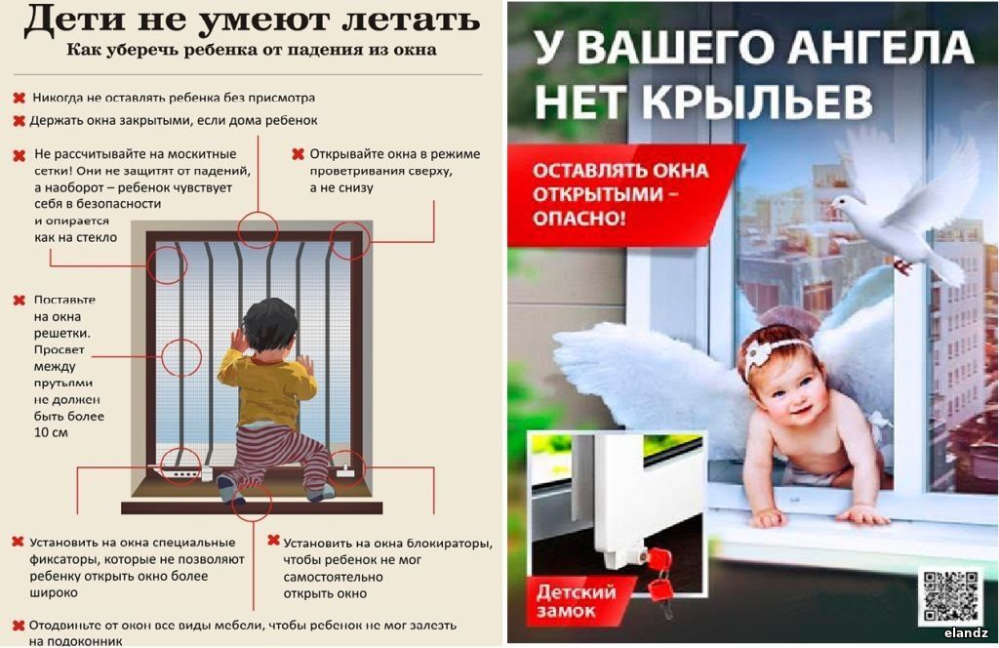
Уважаемые родители!
Наступает теплое время года, и вы забываете о том, что открытое окно может быть смертельно опасно для вашего ребенка.
Будьте бдительны!
Как защитить ребенка от падения из окна?
1. Большинство случаев падения происходит тогда, когда родители оставляют детей без присмотра. Не оставляйте маленьких детей одних.
2. Отодвиньте от окон все виды мебели, чтобы ребенок не мог залезть на подоконник.
3. НИКОГДА не рассчитывайте на москитные сетки! Они не предназначены для защиты от падений! Напротив - москитная сетка способствует трагедии, ибо ребенок чувствует себя за ней в безопасности и опирается как на окно, так и на нее. Очень часто дети выпадают вместе с этими сетками.
4. По возможности, открывайте окна сверху, а не снизу.
5. Ставьте на окна специальные фиксаторы, которые не позволяют ребенку открыть окно более чем на несколько дюймов.
6. Защитите окна, вставив оконные решетки. Решетки защитят детей от падения из открытых окон.
7. Если вы что-то показываете ребенку из окна - всегда крепко фиксируйте его, будьте готовы к резким движениям малыша, держите ладони сухими, не держите ребенка за одежду.
8. Если у вас нет возможности прямо сейчас установить фиксирующее и страховое оборудование, вы легко можете просто открутить отверткой болты, крепящие рукоятки и убрать их повыше, используя по мере необходимости и сразу вынимая после использования.

ПОМНИТЕ!
Только бдительное отношение к своим собственным детям со стороны вас,
РОДИТЕЛЕЙ, поможет избежать беды!

